25/9
Investigacion de mediapipe de google
Investigación del código de python que realiza el reconocimiento de imágenes
Implementación de aplicación de prueba de mediapipe que permite el reconocimiento de gestos y la superposición en la imagen de los puntos reconocidos.
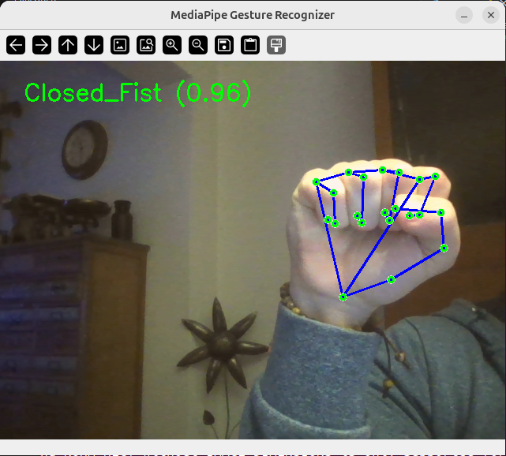
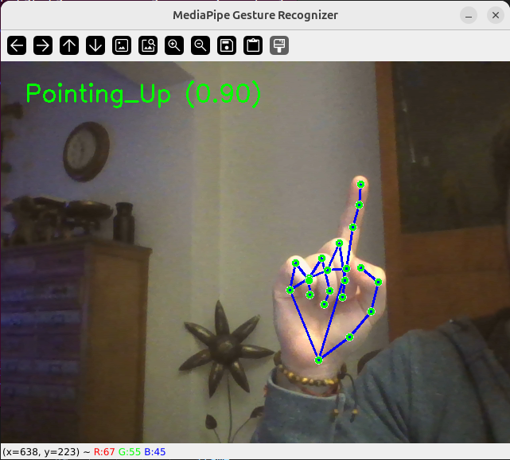

2/10
Diseño de las placas perforadas para el módulo de la cámara y del auto
Módulo auto
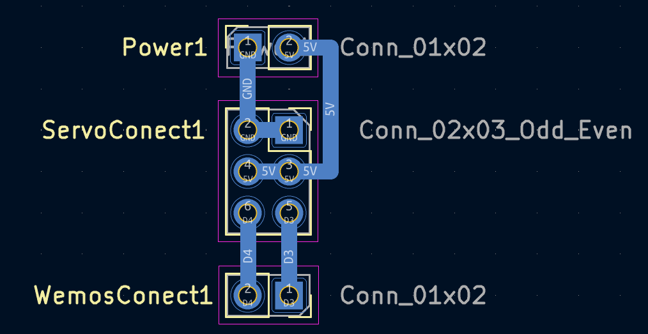

Inicio de la aplicación del auto, generación del controlador del auto, mediante comandos configurables
Implementación de la comunicación HTTP en modo ACCESS POINT del módulo del auto con base en el código entregado por la cátedra

9/10
Soldado de las placas perforadas
Verificación en el ATEI de la facultad de ingeniería la correcta soldadura
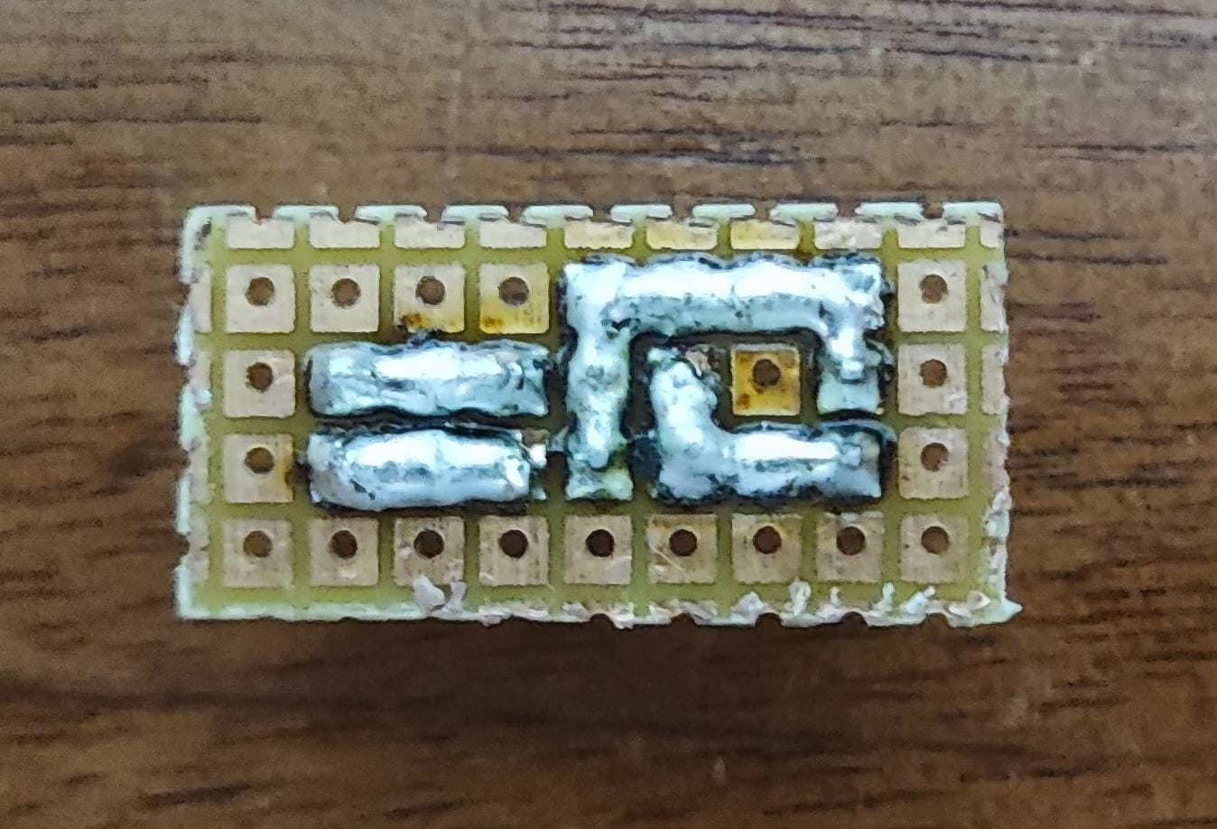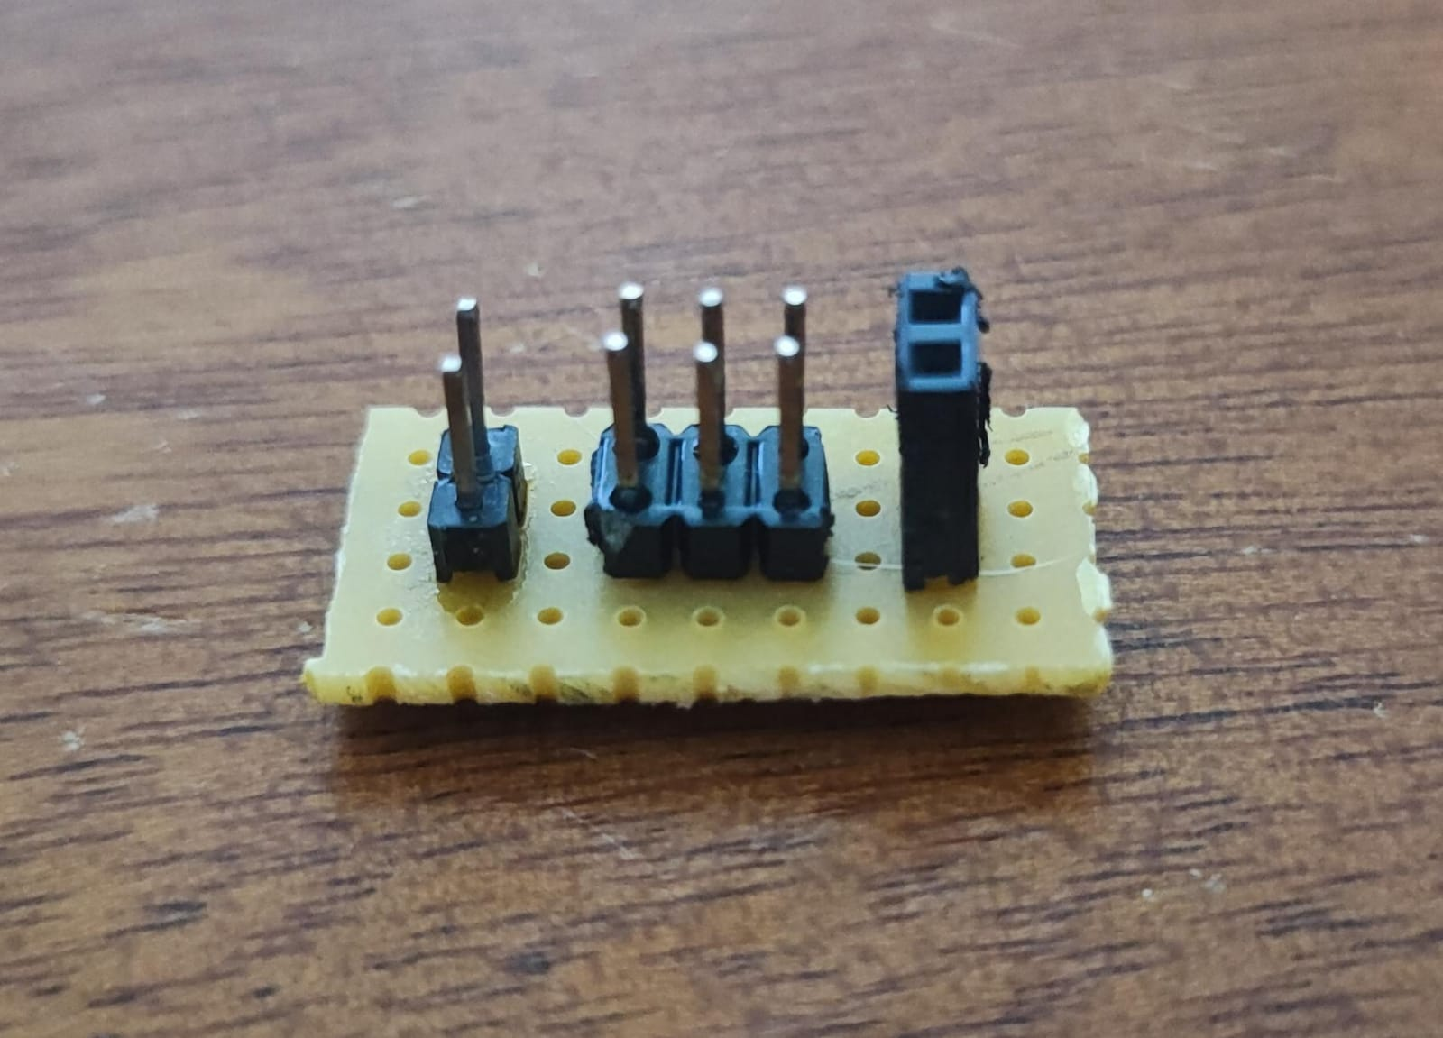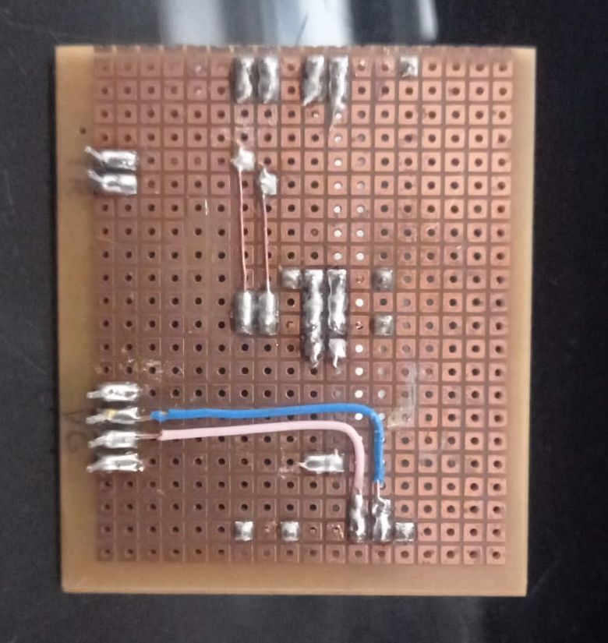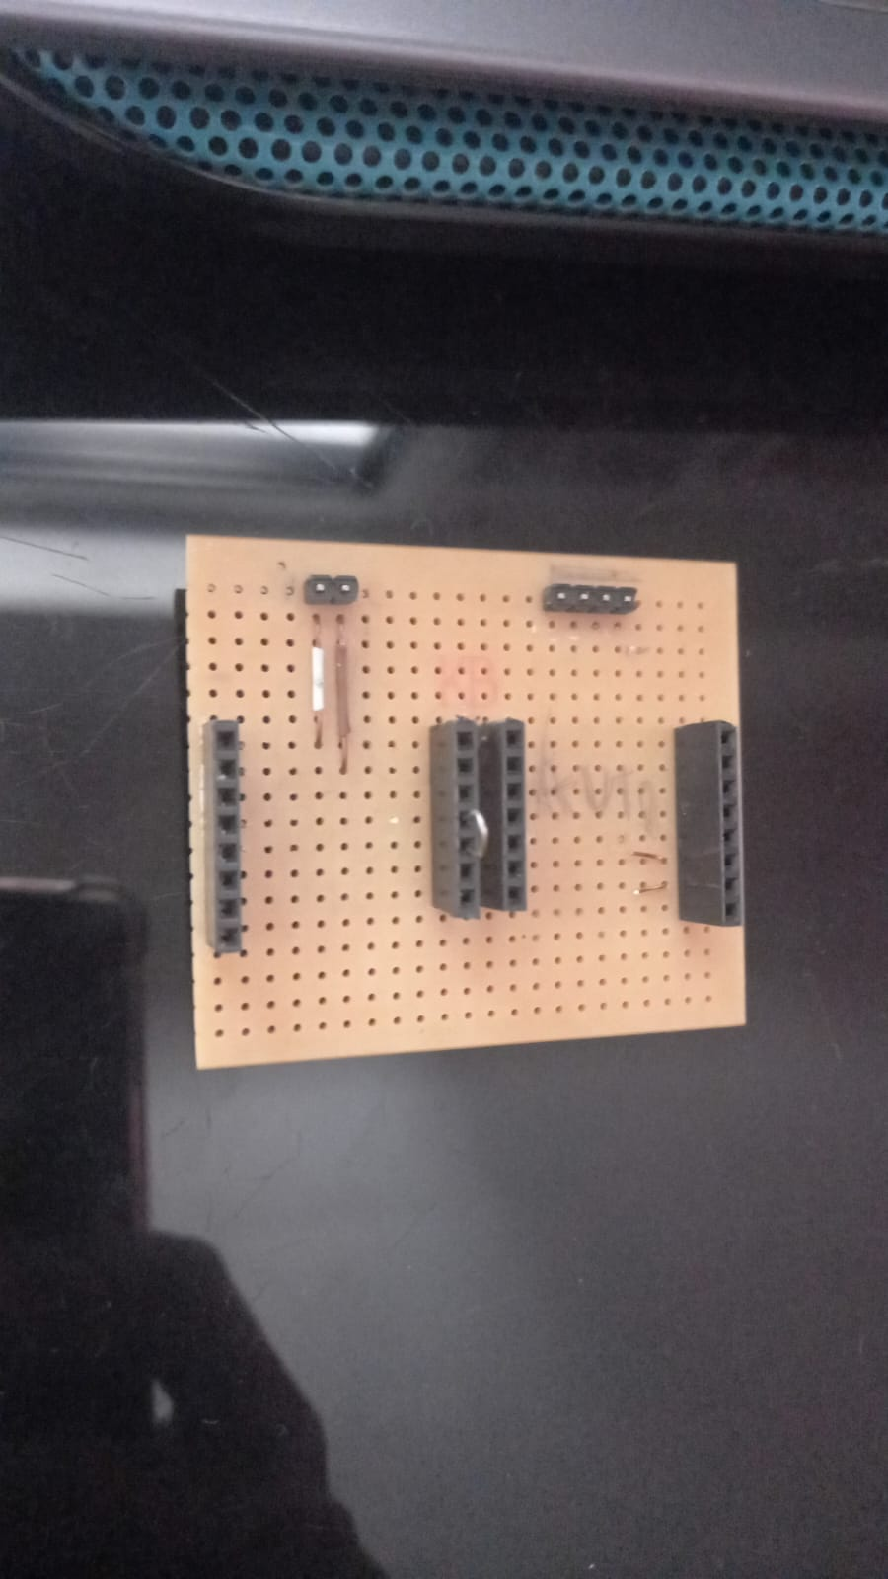

Modularización y comentado del código

Generacion de la aplicacion web simple para los comandos de control del auto utilizando IA
https://g.co/gemini/share/bb2e336b9617
Luego de los pedidos a la IA, el código HTML generado estaba en una única línea por lo que para un mejor entendimiento se formateó con este programa:
https://pinetools.com/es/formateador-html
